государственное автономное профессиональное образовательное учреждение

Самарской области

«Новокуйбышевский гуманитарно-технологический колледж»

**ОТЧЕТ**

**ПО ПРОИЗВОДСТВЕННОЙ ПРАКТИКЕ**

**ПМ.07 Соадминистрирование и автоматизация баз данных и серверов**

**09.02.07 Информационные системы и программирование**

М.П.

|  |
| --- |
| **Студента** Власова Никиты Евгеньевича  ФИО  **гр**. 48Б |
| **Организация**  Муниципальное автономное учреждение «Центр по комплексному обслуживанию зданий и имущества» |
| **Руководитель практики от предприятия**  В.А. Гусенков |
| **Оценка______________**  **Подпись**_____________/ В.А. Гусенков/ |
| **Руководитель практики от колледжа**  А.В. Нагорный |
| **Итоговая оценка______________**  **Подпись**_____________/ А.В. Нагорный/ |

2024

**ВНУТРЕННЯЯ ОПИСЬ**

**документов, находящихся в отчете**

студента Власова Никиты Евгеньевича

гр. 48Б

|  |  |
| --- | --- |
| **№**  **п/п** | **Наименование документа** |
|  | Индивидуальный план |
|  | Характеристика |
|  | Отчет о выполнении заданий практики |
|  | Сводная ведомость оценки сформированности ПК |
|  | Дневник по практике |

### 

|  |  |
| --- | --- |
| **Согласовано**  Руководитель практики  (от колледжа)  _______________ А.В. Нагорный  «30» марта 2024 г. | **Утверждаю**  Руководитель практики  (от предприятия)  _______________ В.А. Гусенков  «30» марта 2024 г. |

**ИНДИВИДУАЛЬНЫЙ ПЛАН ПРАКТИКИ**

|  |  |  |  |
| --- | --- | --- | --- |
| **№ п/п** | Наименование  мероприятий | Время  проведения | Отметка о выполнении |
|  | Инструктивное совещание  Определение целей и задач практики. Ознакомление студентов с программой практики и заданиями по каждой теме программы. Инструктаж по выполнению заданий. Ознакомление практикантов с организацией и планированием практики, правилами техники безопасности, правилами ведения документации, с требованиями к оформлению учебного текстового документа (отчета по практике). | 30.03.2024 | Выполнено |
|  | Построение схемы базы данных и составление словаря данных. | 01.04.2024 – 02.04.2024 | Выполнено |
|  | Разработка технических требований к серверу базы данных и конфигурирование сети. | 03.04.2024 | Выполнено |
|  | Формирование аппаратных требований и плана банка данных. | 04.04.2024 | Выполнено |
|  | Установка и настройка сервера MySQL. | 05.04.2024 | Выполнено |
|  | Создание запросов к базе данных и работа с журналом аудита базы данных. | 06.04.2024 | Выполнено |
|  | Мониторинг нагрузки сервера. | 08.04.2024 | Выполнено |
|  | Создание резервных копий базы данных и восстановление базы данных. | 09.04.2024 | Выполнено |
|  | Мониторинг активности портов, блокирование портов. | 10.04.2024 | Выполнено |
|  | Проверка наличия и сроков действия сертификатов, разработка политики безопасности корпоративной сети | 11.04.2024 | Выполнено |
|  | Составление отчетной документации. Сдача отчета. Защита практики. Дифференцированный зачет. | 12.04.2024 | Выполнено |

Студент ___________________ / Н.Е. Власов/

### ХАРАКТЕРИСТИКА

на студента ГАПОУ «НГТК»Власова Никиту Евгеньевича IV курса специальности 09.02.07 Информационные системы и программирование, проходившего (шей) производственную практику с 30.03.2024 по 12.04.2024 г. на базе Муниципальное автономное учреждение «Центр по комплексному обслуживанию зданий и имущества» по адресу 446200, Самарская область, г. Новокуйбышевск, ул. Миронова 2 по ПМ.07 Соадминистрирование и автоматизация баз данных и серверов.

За время прохождения практики зарекомендовал(а) себя

(прилежание, внешний вид, проявление интереса к специальности, регулярность ведения дневника, индивидуальные особенности морально - волевые качества, честность, инициатива и др.)

Приобрел(а) практический опыт:

(в рамках ПМ.07 Соадминистрирование и автоматизация баз данных и серверов)

Освоил(а) профессиональные компетенции:

(в рамках ПМ.07 Соадминистрирование и автоматизация баз данных и серверов)

Освоил(а) общие компетенции:

Выводы, рекомендации:

По результатам практики заслужил(а) оценку __________________________.

М.П.

**Подпись руководителя практики от предприятия**

___________________В.А. Гусенков,

заместитель директора по ИТС

**ОТЧЕТ О ВЫПОЛНЕНИИ ЗАДАНИЙ**

**ПО ПРОИЗВОДСТВЕННОЙ ПРАКТИКЕ**

Я*,* Власов Никита Евгеньевич, студент IV курса группы 48Б ГАПОУ «НГТК» проходил(а) производственную практику в Муниципальное автономное учреждение «Центр по комплексному обслуживанию зданий и имущества», расположенного по адресу 446200, Самарская область, г. Новокуйбышевск, ул. Миронова 2 в период с «30» марта 2024 г. по «12» апреля 2024 г.

В ходе прохождения практики были изучены:

…

…

…

Принимал участие:

…

…

…

Совместно с руководителем практики от предприятия были составлены/сделаны:

…

…

…

**Вывод:** в период производственной практики были освоены и закреплены:

…

…

…

Студент___________________/Н.Е. Власов

М.П.

**Подпись руководителя практики от предприятия**

___________________ В.А. Гусенков,

заместитель директора по ИТС

государственное автономное профессиональное образовательное учреждение

Самарской области

«Новокуйбышевский гуманитарно-технологический колледж»

**ДНЕВНИК**

**ПО ПРОИЗВОДСТВЕННОЙ ПРАКТИКЕ**

**ПМ.07 Соадминистрирование и автоматизация баз данных и серверов**

**09.02.07 Информационные системы и программирование**

**Студента** Власова Никиты Евгеньевича

**Группа** __

**Курс** IV

**Сроки прохождения практики** с «30» марта 2024 г. по «12» апреля 2024 г.

**Место прохождения практики** Муниципальное автономное учреждение «Центр по комплексному обслуживанию зданий и имущества»

**Руководитель практики от предприятия:** В.А. Гусенков

**Руководитель практики от колледжа:** А.В. Нагорный

**2024**

**ТЕМАТИЧЕСКИЙ ПЛАН ПРОИЗВОДСТВЕННОЙ ПРАКТИКИ**

|  |  |  |  |
| --- | --- | --- | --- |
| № тем | Наименование тем программы | Количество | |
| часов | дней |
| 1. | Организационное собрание.  Инструктаж по технике безопасности и производственной санитарии.  Разработка спецификации на программный модуль. | 4 | 0,75 |
| 2. | Выполнение индивидуального задания. | 68 | 11,25 |
|  | Итого: | **72** | **12** |

**СОДЕРЖАНИЕ ПРОГРАММЫ ПРАКТИКИ**

|  |  |  |
| --- | --- | --- |
| **Наименование темы** | **Содержание программы практики** | **Задание практиканту**  **(с указанием формы дневника для заполнения)** |
| Тема 1.1  Цель и задачи практики. Инструктаж ТБ. Отчетная документация. | Определение значения, целей и задач практики. Ознакомление студентов с программой практики и индивидуальными заданиями. Инструктаж по их выполнению.  Выдача студентам дневника студента-практиканта и методических материалов. | **Задание 1.** Ознакомиться с программой практики, содержанием дневника студента-практиканта и методических материалов к нему. Составить план-график выполнения индивидуального задания. |
| Тема 1.2 Построение схемы базы данных и составление словаря данных. | Определение сущностей и атрибутов, их связей и ограничений для создания логической модели базы данных. Описание структуры таблиц, полей, их типов и свойств. Установление связей между таблицами. Определение индексов и других объектов базы данных, необходимых для поддержания целостности и быстродействия.  Составление словаря данных - определение ключевых слов, терминов и понятий, используемых в базе данных, с целью обеспечения однозначного понимания и корректной интерпретации информации. | **Задание 2.**  Построить схему базы данных и составить словарь данных. |
| Тема 1.3 Разработка технических требований к серверу базы данных и конфигурирование сети. | Выбор архитектуры сервера базы данных. Определение необходимого аппаратного обеспечения. Установление требований к программному обеспечению сервера. | **Задание 3.**  Разработать технические требования к серверу базы данных и конфигурированию сети. |
| Тема 1.4  Формирование аппаратных требований и плана банка данных. | Анализ и оценка требований к аппаратному обеспечению сервера базы данных  Определение необходимых аппаратных компонентов и их характеристик для реализации проекта. | **Задание 4.**  Сформировать аппаратные требования и план банка данных. |
| Тема 1.5  Установка и настройка сервера MySQL. | Установка серверной части MySQL на выделенный сервер или виртуальный (локальный) сервер. Настройка параметров сервера. Создание баз данных, пользователей, ролей и назначение им прав доступа. | **Задание 5.**  Установить и настроить сервер MySQL. |
| Тема 1.6  Создание запросов к базе данных и работа с журналом аудита базы данных. | Написание SQL-запросов для выборки, обновления, добавления и удаления данных в таблицах базы данных.  Использование встроенных функций и операторов MySQL для обработки данных. Создание и настройка журнала аудита для отслеживания изменений в базе данных.  Мониторинг и анализ событий, записанных в журнале аудита, для выявления и устранения возможных уязвимостей и нарушений безопасности. | **Задание 6.**  Создать запросы к базе данных, создать и настроить журнал аудита базы данных. |
| Тема 1.7  Мониторинг нагрузки сервера. | Контроль и анализ нагрузки на сервер базы данных для определения оптимальных параметров производительности и масштабируемости.  Разработка и внедрение механизмов оптимизации производительности | **Задание 7.**  Осуществить мониторинг нагрузки сервера для определения оптимальных параметров. |
| Тема 1.8  Создание резервных копий базы данных и восстановление базы данных. | Разработка стратегии резервного копирования (периодичность, типы копируемых данных, методы сжатия и шифрования).  Реализация процедур создания резервных копий и их сохранения на удаленных (локальных) серверах. | **Задание 8.**  Создать резервную копию базы данных для восстановления. |
| Тема 1.9  Мониторинг активности портов, блокирование портов | Отслеживание и анализ сетевой активности на сервере с использованием сетевых протоколов.  Выявление потенциальных угроз безопасности, связанных с активностью портов.  Блокирование подозрительных портов и предотвращение возможных атак на сервер. | **Задание 9.**  Осуществить мониторинг активности портов выявить потенциальные угрозы безопасности. |
| Тема 1.10  Проверка наличия и сроков действия сертификатов, разработка политики безопасности корпоративной сети | Изучение документации и контроль наличия необходимых сертификатов для работы сервера базы данных и клиентского программного обеспечения.  Проверка сроков действия сертификатов и своевременное их продление.  Определение основных принципов и правил обеспечения информационной безопасности в корпоративной сети. Реализация механизмов защиты от внешних и внутренних угроз. | **Задание 10.**  Проверить наличие и сроки действия сертификатов, разработать политику безопасности корпоративной сети. |
| Тема 1.11  Оформление отчета. | Составление отчетной документации. Сдача отчета. Защита практики.  Дифференцированный зачет. |  |

**Выполнение индивидуального плана производственной практики**

|  |  |  |
| --- | --- | --- |
| **Дата** | **Содержание работы** | **Подпись руководителя практики** |
| 30.03.2024  (суббота) | Определение значения, целей и задач практики. Ознакомление с программой практики и индивидуальными заданиями. Инструктаж по их выполнению. Ознакомление с техникой безопасности. Ознакомление с содержанием дневника производственной практики и ведению дневника практики. Инструктаж по ТБ и производственной санитарии.  Задание 1 выполнено. | ___________  А.В. Нагорный |
| 01.04.2024 – 02.04.2024  (понедельник-вторник) | Определение сущностей и атрибутов, их связей и ограничений для создания логической модели базы данных. Описание структуры таблиц, полей, их типов и свойств. Установление связей между таблицами.  Составление словаря данных - определение ключевых слов, терминов и понятий, используемых в базе данных, с целью обеспечения однозначного понимания и корректной интерпретации информации.  Задание 2 выполнено. | ___________  В.А. Гусенков |
| 03.04.2024  (среда) | Определение необходимого аппаратного обеспечения. Установление требований к программному обеспечению сервера.  Задание 3 выполнено. | ___________  В.А. Гусенков |
| 04.04.2024  (четверг) | … | ___________  В.А. Гусенков |
| 05.04.2024  (пятница) | Установка серверной части MySQL на выделенный сервер или виртуальный (локальный) сервер. Настройка параметров сервера. Задание 5 выполнено. | ___________  В.А. Гусенков |
| 06.04.2024 (суббота) | Консультация по вопросам практики | ___________  А.В. Нагорный |
| 08.04.2024 (понедельник) | Написание SQL-запросов для выборки, обновления, добавления и удаления данных в таблицах базы данных.  Использование встроенных функций и операторов MySQL для обработки данных. | ___________  В.А. Гусенков |
| 09.04.2024  (вторник) | Контроль и анализ нагрузки на сервер базы данных для определения оптимальных параметров производительности и масштабируемости.  Разработка и внедрение механизмов оптимизации производительности. Задание 7 выполнено. | ___________  В.А. Гусенков |
| 10.04.2024  (среда) | … | ___________  В.А. Гусенков |
| 11.04.2024  (четверг) | … | ___________  В.А. Гусенков |
| 12.04.2024  (пятница) | Сдача отчетной документации. Защита практики. Дифференцированный зачет. | ___________  А.В. Нагорный |

Студент ___________________ / Н.Е. Власов/

**АТТЕСТАЦИОННЫЙ ЛИСТ ПО ПРАКТИКЕ**

Я, Власов Никита Евгеньевич, студент IV курса по специальности 09.02.07 Информационные системы и программирование успешно прошелпроизводственную практику по профессиональному модулю 07 Соадминистрирование и автоматизация баз данных и серверов в объеме 72 часов с «30» марта 2024 г. по «12» апреля 2024 г. на базе Муниципальное автономное учреждение «Центр по комплексному обслуживанию зданий и имущества».

Сводная ведомость оценки сформированности профессиональных компетенций.

|  |  |  |
| --- | --- | --- |
| **Профессиональная компетенция** | | **Освоена/Не освоена** |
| ПК 7.1 | Выявлять технические проблемы, возникающие в процессе эксплуатации баз данных и серверов |  |
| ПК 7.2 | Осуществлять администрирование отдельных компонентов серверов |  |
| ПК 7.3 | Формировать требования к конфигурации локальных компьютерных сетей и серверного оборудования, необходимые для работы баз данных и серверов |  |
| ПК 7.4 | Осуществлять администрирование баз данных в рамках своей компетенции |  |
| ПК 7.5 | Проводить аудит систем безопасности баз данных и серверов, с использованием регламентов по защите информации |  |

**Заключение:** аттестуемый ____________________________________

*продемонстрировал(а) / не продемонстрировал(а)*

владение профессиональными компетенциями.

Оценка руководителя практики от предприятия _________________________

Оценка руководителя практики от колледжа ____________________________

Дата «12» апреля 2024 г.

М.П.

**Подпись руководителя практики от предприятия**

___________________ В.А. Гусенков, заместитель директора по ИТС

**Подпись руководителя практики от колледжа**

___________________ А.В. Нагорный, преподаватель ГАПОУ «НГТК»

**Приложение 1**

**Схема базы данных**

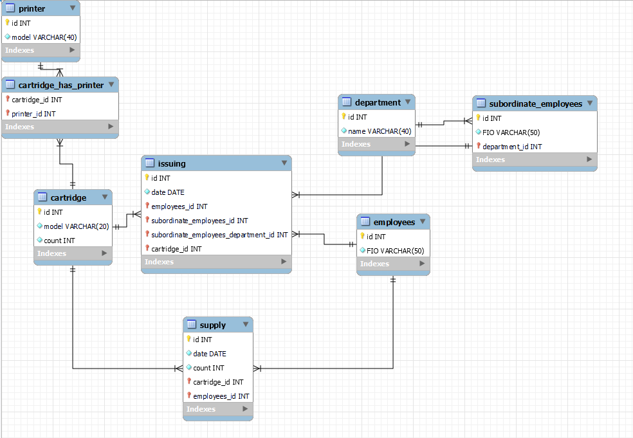

**Словарь базы данных**

Таблицы:

Таблица для хранения данных о картриджах. Все внесенные модели должны быть уникальными. В поле count указывается текущее количество на складе.

|  |  |  |  |  |  |
| --- | --- | --- | --- | --- | --- |
| cartridge | | | | | |
| Название столбца | Тип данных | Primary Key | Not Null | Auto Increment | Описание |
| id | int | + | + | + | Идентификатор картриджа |
| model | Varchar(20) |  | + |  | Название модели картриджа |
| count | int |  | + |  | Количество картриджей на складе |

Таблица для хранения данных о принтерах. Все вносимые модели должны быть уникальными.

|  |  |  |  |  |  |
| --- | --- | --- | --- | --- | --- |
| printer | | | | | |
| Название столбца | Тип данных | Primary Key | Not Null | Auto Increment | Описание |
| id | int | + | + | + | Идентификатор принтера |
| model | Varchar(40) |  | + |  | Название модели принтера |

Таблица, результат связи множество ко множеству таблиц «cartridge» и «printer». Используется для хранения информации о поддерживаемых принтерами картриджах, для замены в случае отсутствия на складе.

|  |  |  |  |  |  |
| --- | --- | --- | --- | --- | --- |
| cartridge_for_printer | | | | | |
| Название столбца | Тип данных | Primary Key | Not Null | Auto Increment | Описание |
| cartridge_id | int |  |  |  | Идентификатор картриджа |
| Printer_id | int |  |  |  | Название модели принтера |

Таблица для хранения информации об отделах работников. Наименование отделов является уникальным и не должно повторяться.

|  |  |  |  |  |  |
| --- | --- | --- | --- | --- | --- |
| department | | | | | |
| Название столбца | Тип данных | Primary Key | Not Null | Auto Increment | Описание |
| id | int | + | + | + | Идентификатор отдела |
| name | varchar(40) |  | + |  | Название отдела |

Таблица для хранения данных о подведомственных работниках. В качестве внешнего ключа выступает поле «department_id».

|  |  |  |  |  |  |
| --- | --- | --- | --- | --- | --- |
| subordinate_employees | | | | | |
| Название столбца | Тип данных | Primary Key | Not Null | Auto Increment | Описание |
| id | int | + | + | + | Идентификатор сотрудника |
| fio | varchar(50) |  | + |  | Инициалы струдника |
| department_id | int |  |  |  | Идентификатор отдела |

Таблица для хранения информации о работниках организации.

|  |  |  |  |  |  |
| --- | --- | --- | --- | --- | --- |
| employees | | | | | |
| Название столбца | Тип данных | Primary Key | Not Null | Auto Increment | Описание |
| id | int | + | + | + | Идентификатор сотрудника |
| fio | varchar(50) |  | + |  | Инициалы сотрудника |

Таблица для хранения информации о выдаче картриджей подведомственным сотрудникам. Содержит три внешних ключа: «cartridge_id», «subordinate_employees_id», «employees_id». Которые обеспечивают связь один ко множеству с таблицами «cartridge», «subordinate_employees» и «employees» соответственно. Поле «date» содержит дату выдачи.

|  |  |  |  |  |  |
| --- | --- | --- | --- | --- | --- |
| issuing | | | | | |
| Название столбца | Тип данных | Primary Key | Not Null | Auto Increment | Описание |
| id | int | + | + | + | Идентификатор сотрудника |
| cartridge_id | int |  |  |  | Идентификатор выдаваемого картриджа |
| subordinate_employees_id | int |  |  |  | Идентификатор сотрудника, которому выдаётся картридж |
| employees_id | int |  |  |  | Идентификатор сотрудника, который выдал картридж |
| date | date |  | + |  | Дата выдачи |

Таблица для хранения информации по поставкам картриджей. В качестве внешних ключей выступают поля «cartridge_id» и «employees_id». Поле «date» содержит дату поставки, а поле «count» количество картриджей.

|  |  |  |  |  |  |
| --- | --- | --- | --- | --- | --- |
| supply | | | | | |
| Название столбца | Тип данных | Primary Key | Not Null | Auto Increment | Описание |
| id | int | + | + | + | Идентификатор сотрудника |
| cartridge_id | int |  |  |  | Идентификатор выдаваемого картриджа |
| employees_id | int |  |  |  | Идентификатор сотрудника, который выдал картридж |
| date | date |  | + |  | Дата выдачи |
| count | int |  | + |  | Количество поставленных картриджей |

**Приложение 2**

**Технические требования к серверу базы данных**

* AMD Ryzen 5 3600 CPU;
* Оперативная память - 16 ГБ, DDR4, DIMM;
* Внутренний накопитель - 500 ГБ, SSD; 2 ТБ HDD;
* Видеоадаптер - NVIDIA GeForce GTX 1660 Ti.

**Конфигурирование сети**

**Приложение 3**

**Аппаратные требования сервера базы данных**

Процессор:

Многоядерный процессор с тактовой частотой не менее 2.4 ГГц для

обеспечения хорошей производительности при обработке запросов и

выполнении операций над данными;

Поддержка технологии Hyper-Threading или аналогичных технологий

для эффективного использования ресурсов процессора и параллельной

обработки запросов.

Оперативная память:

Минимальный объем оперативной памяти составляет 8 ГБ для

обеспечения эффективной работы сервера базы данных и обработки

запросов;

Рекомендуется увеличить объем оперативной памяти до 16 ГБ или

более.

Хранилище данных:

Для хранения данных базы данных рекомендуется использовать SSD

или RAID-массивы с высокой скоростью чтения и записи;

Размер хранилища должен быть достаточным для текущей базы

данных и учтет ожидаемый рост. Рекомендуется предусмотреть

возможность расширения хранилища по мере увеличения объема

данных.

**План банка данных**

Таблицы:

Таблица для хранения данных о картриджах. Все внесенные модели должны быть уникальными. В поле count указывается текущее количество на складе.

|  |  |  |  |  |  |
| --- | --- | --- | --- | --- | --- |
| cartridge | | | | | |
| Название столбца | Тип данных | Primary Key | Not Null | Auto Increment | Описание |
| id | int | + | + | + | Идентификатор картриджа |
| model | Varchar(20) |  | + |  | Название модели картриджа |
| count | int |  | + |  | Количество картриджей на складе |

Таблица для хранения данных о принтерах. Все вносимые модели должны быть уникальными.

|  |  |  |  |  |  |
| --- | --- | --- | --- | --- | --- |
| printer | | | | | |
| Название столбца | Тип данных | Primary Key | Not Null | Auto Increment | Описание |
| id | int | + | + | + | Идентификатор принтера |
| model | Varchar(40) |  | + |  | Название модели принтера |

Таблица, результат связи множество ко множеству таблиц «cartridge» и «printer». Используется для хранения информации о поддерживаемых принтерами картриджах, для замены в случае отсутствия на складе.

|  |  |  |  |  |  |
| --- | --- | --- | --- | --- | --- |
| cartridge_for_printer | | | | | |
| Название столбца | Тип данных | Primary Key | Not Null | Auto Increment | Описание |
| cartridge_id | int |  |  |  | Идентификатор картриджа |
| Printer_id | int |  |  |  | Название модели принтера |

Таблица для хранения информации об отделах работников. Наименование отделов является уникальным и не должно повторяться.

|  |  |  |  |  |  |
| --- | --- | --- | --- | --- | --- |
| department | | | | | |
| Название столбца | Тип данных | Primary Key | Not Null | Auto Increment | Описание |
| id | int | + | + | + | Идентификатор отдела |
| name | varchar(40) |  | + |  | Название отдела |

Таблица для хранения данных о подведомственных работниках. В качестве внешнего ключа выступает поле «department_id».

|  |  |  |  |  |  |
| --- | --- | --- | --- | --- | --- |
| subordinate_employees | | | | | |
| Название столбца | Тип данных | Primary Key | Not Null | Auto Increment | Описание |
| id | int | + | + | + | Идентификатор сотрудника |
| fio | varchar(50) |  | + |  | Инициалы струдника |
| department_id | int |  |  |  | Идентификатор отдела |

Таблица для хранения информации о работниках организации.

|  |  |  |  |  |  |
| --- | --- | --- | --- | --- | --- |
| employees | | | | | |
| Название столбца | Тип данных | Primary Key | Not Null | Auto Increment | Описание |
| id | int | + | + | + | Идентификатор сотрудника |
| fio | varchar(50) |  | + |  | Инициалы сотрудника |

Таблица для хранения информации о выдаче картриджей подведомственным сотрудникам. Содержит три внешних ключа: «cartridge_id», «subordinate_employees_id», «employees_id». Которые обеспечивают связь один ко множеству с таблицами «cartridge», «subordinate_employees» и «employees» соответственно. Поле «date» содержит дату выдачи.

|  |  |  |  |  |  |
| --- | --- | --- | --- | --- | --- |
| issuing | | | | | |
| Название столбца | Тип данных | Primary Key | Not Null | Auto Increment | Описание |
| id | int | + | + | + | Идентификатор сотрудника |
| cartridge_id | int |  |  |  | Идентификатор выдаваемого картриджа |
| subordinate_employees_id | int |  |  |  | Идентификатор сотрудника, которому выдаётся картридж |
| employees_id | int |  |  |  | Идентификатор сотрудника, который выдал картридж |
| date | date |  | + |  | Дата выдачи |

Таблица для хранения информации по поставкам картриджей. В качестве внешних ключей выступают поля «cartridge_id» и «employees_id». Поле «date» содержит дату поставки, а поле «count» количество картриджей.

|  |  |  |  |  |  |
| --- | --- | --- | --- | --- | --- |
| supply | | | | | |
| Название столбца | Тип данных | Primary Key | Not Null | Auto Increment | Описание |
| id | int | + | + | + | Идентификатор сотрудника |
| cartridge_id | int |  |  |  | Идентификатор выдаваемого картриджа |
| employees_id | int |  |  |  | Идентификатор сотрудника, который выдал картридж |
| date | date |  | + |  | Дата выдачи |
| count | int |  | + |  | Количество поставленных картриджей |

**Приложение 4**

**Установка и настройка сервера MySQL**

Установка

1. Загрузите установщик MySQL 8 для Windows со страницы https://dev.mysql.com/downloads/installer/ и запустите его.
2. Установите флажок I accept the license terms (Я принимаю условия лицензии) и нажмите Next (Далее).
3. При настройке установки щелкните Выборочная и выберите MySQL Server и Соединитель ODBC. Убедитесь, что у соединителя ODBC и установленного сервера MySQL Server одинаковая разрядность (x86 или x64). mysql_component
4. Нажмите Next (Далее), а затем — Execute (Выполнить), чтобы установить MySQL Server и ODBC Connector.
5. Нажмите кнопку Далее. В разделе High Availability (Высокая доступность) выберите Standalone MySQL Server / Classic MySQL Replication (Автономный сервер MySQL Server/Классическая репликация MySQL) и нажмите Next (Далее).
6. В разделе Type and Networking (Тип и сетевые подключения) из раскрывающегося меню Config Type (Тип конфигурации) выберите Server Computer (Сервер) и нажмите Next (Далее).
7. В разделе Authentication Method (Метод аутентификации) выберите рекомендованный вариант Use Strong Password Encryption for Authentication (Использовать для аутентификации надежное шифрование пароля) и нажмите Next (Далее).
8. В разделе Accounts and Roles (Учетные записи и роли) дважды введите пароль в поле MySQL Root Password (Пароль пользователя root для MySQL). Также рекомендуем создать выделенную учетную запись базы данных.
9. В разделе Windows Service (Служба Windows) оставьте все без изменений и нажмите Next (Далее).
10. Нажмите Execute (Выполнить) и дождитесь завершения установки MySQL Server. Нажмите Finish (Готово), Next (Далее) и Finish (Готово), чтобы закрыть окно установки.

Конфигурация

1. Откройте в текстовом редакторе следующий файл: C:\ProgramData\MySQL\MySQL Server 8.0\my.ini
2. Найдите и измените или добавьте следующую конфигурацию в разделе [mysqld] файла my.ini:

max_allowed_packet=33M

Чтобы определить версию MySQL, выполните команду mysql --version.

Для поддерживаемых версий MySQL 8.x необходимо задать следующую переменную:

olog_bin_trust_function_creators=1

oКроме того, вы можете отключить ведение двоичного журнала: log_bin=0

Для поддерживаемых версий MySQL 8.x, 5.7 и 5.6.22 (а также более поздних 5.6.x):

Для параметра innodb_log_file_size*innodb_log_files_in_group нужно задать значение по крайней мере 200 МБ (* означает умножение, и результат умножения двух параметров должен быть больше 200 МБ. Минимальное значение для innodb_log_files_in_group — 2, а максимальное — 100. Кроме того, значение должно быть целым числом).

Например,

innodb_log_file_size=100M

innodb_log_files_in_group=2

Для MySQL 5.6.20 и 5.6.21:

для параметра innodb_log_file_size следует задать значение не меньше 200 МБ (например, innodb_log_file_size=200M), но не больше 3000 МБ.

1. Сохраните и закройте файл my.ini.

Откройте командную строку и введите следующие команды, чтобы перезапустить MySQL Server и применить конфигурацию (имя процесса зависит от версии MySQL, например 8.0 = mysql80 и т. д.):

net stop mysql80

net start mysql80

1. Чтобы проверить, запущен ли сервер MySQL, введите следующую команду в командной строке:

sc query mysql80

**Приложение 5**

**Запросы к базе данных**

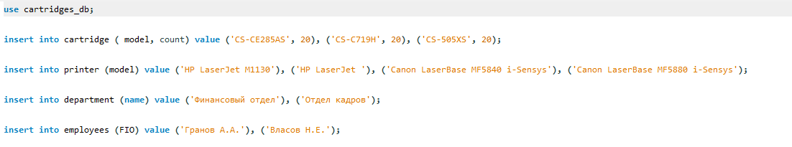

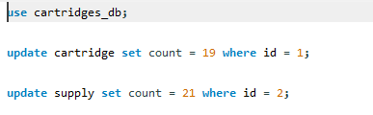

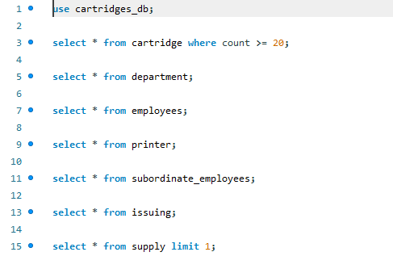

**Создание и настройка журнала аудита базы данных**

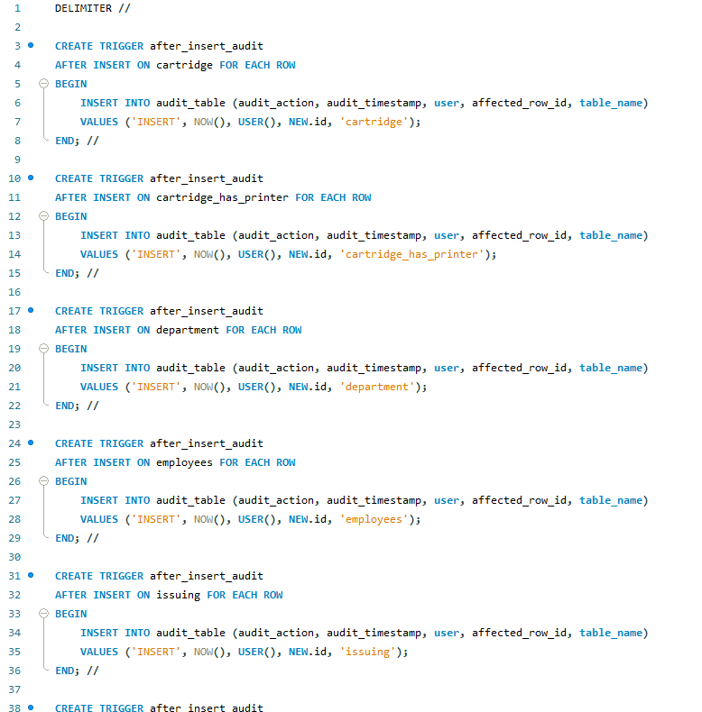

**Приложение 6**

**Мониторинг нагрузки сервера**

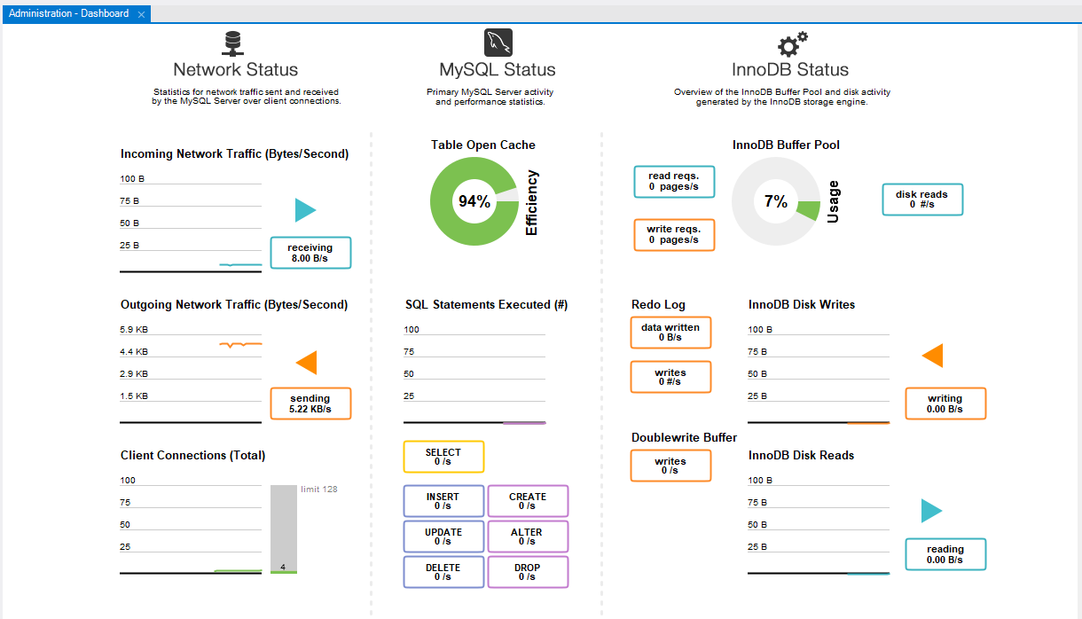

**Приложение 7**

**Создание резервное копии базы данных**

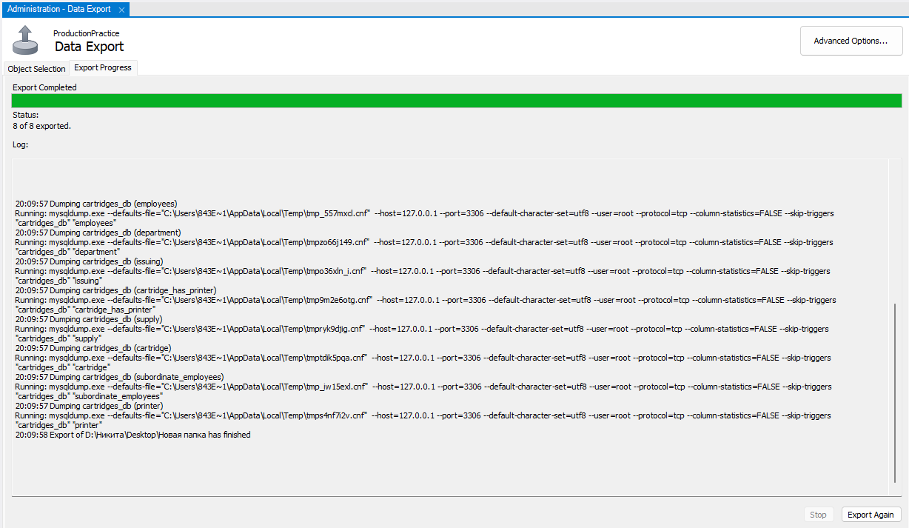

**Приложение 8**

**Мониторинг активности портов**

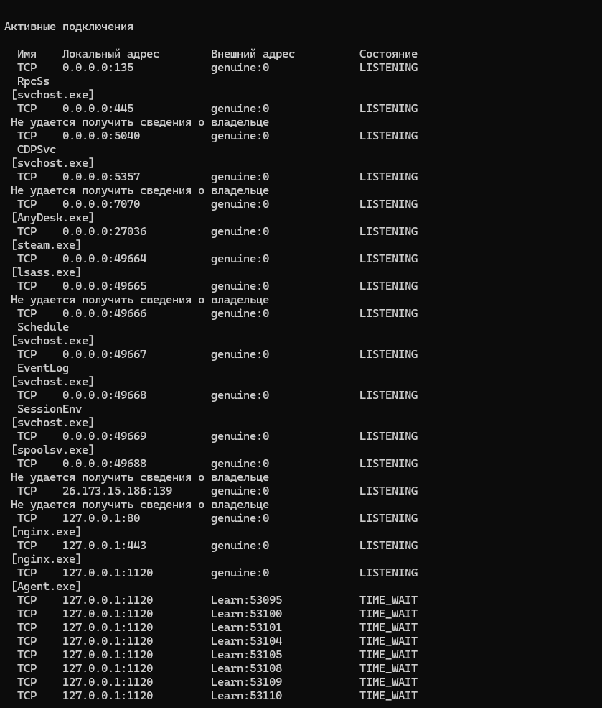

**Блокирование портов**

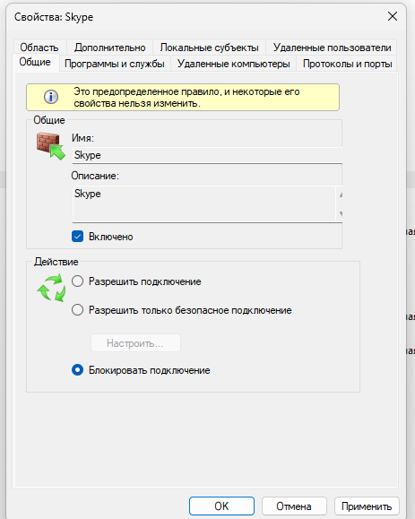

**Приложение 9**

**Проверка наличия и сроков действия сертификатов**

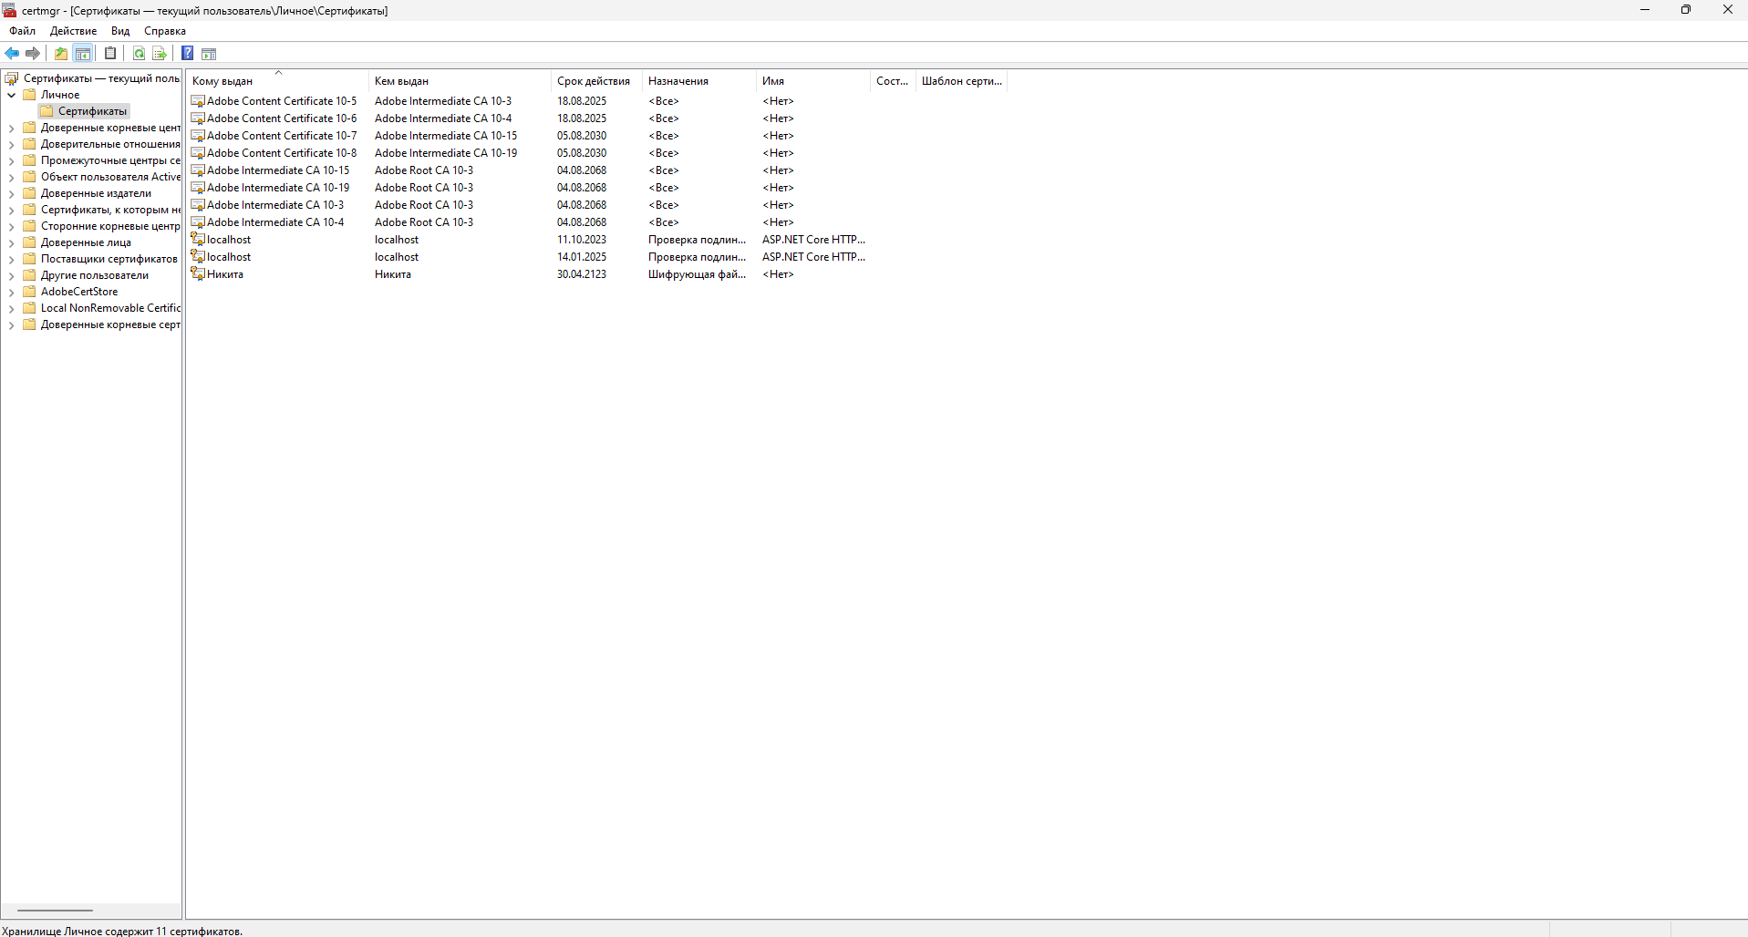

**Политика безопасности корпоративной сети**